Розгорнутий план-конспект уроку
з англійської мови в 2 класі
з теми «Моя улюблена пора року»
Підтема: Моя улюблена пора року.
Мета: Повторити й активізувати лексичний матеріал теми.
Навчати вживати запитання «What is your favourite season?». Продовжувати формувати навички діалогічного та монологічного мовлення. Практикувати у читанні та аудіюванні. Продовжувати розвивати навички письма. Тренувати пам'ять та увагу. Виховувати любов до природи.
Обладнання: Підручник, робочий зошит, м'яч, картки для роботи у групах (Н0_{а}), для самостійної роботи (Н0₂), програвач компакт-дисків.
Хід уроку
ПІДГОТОВКА ДО СПРИЙНЯТТЯ ІНШОМОВНОГО МОВЛЕННЯ
1. Привітання.
Т: Stand up, please! Good morning! Ps: Good morning! T: How are you? Ps: Fine, thank you. T: Sit down, please.
2. Повідомлення теми та мети уроку.
Т: Сьогодні на уроці ми поговоримо про ваші улюблені пори року. Ви будете виконувати цікаві завдання, інсценувати діалоги, грати в ігри, тренуватись читати й писати. Let's start our lesson.
3. Перевірка домашнього завдання.
1) РЗ, впр. 1 (с. 93).
Учні ланцюжком ставлять один одному запитання та відповідають на них за прикладом.
2) РЗ, впр. 2 (с. 93).
Учні ланцюжком читають доповнені речення.
3)РЗ, впр. З (с. 93).
Учитель підходить до кожного учня й перевіряє правильність і охайність написання слів
4. Уведення в іншомовну атмосферу.
1)Повторення пісні.
Т: Давайте пригадаємо пісню, яку ми з вами вчили на минулому уроці. Учитель нагадує слова пісні (впр. 5 (с. 123)). Потім учні співають її хором у супроводі аудіозапису.
2)Гра з м'ячем.
Учні стають навколо вчителя. Він кидає м'яч коленому й ставить запитання:
«When is your birthday?» Учень має повернути м'яч і назвати відповідну йору
року чи місяць (якщо він знає назву англійською). Той, хто помиляється, має
розповісти свій улюблений вірш англійською. Учитель може запропонувати одному
з учнів виконувати свою роль. Наприклад:
Т: When is your birthday?
P_{t}: It is in winter.
T: When is your birthday?
P₂: It is in April...
ОСНОВНА ЧАСТИНА УРОКУ
1.Тренування у вимові звуків.
Т: Зараз ми з вами потренуємось правильно вимовляти англійські звуки. Давайте повторимо, скоромовки, які ми вивчили на попередніх уроках. Учні разом з учителем вимовляють скоромовки по два-три рази.
2. Аудіювашш. Впр. 1 (с. 124).
Учитель читає речення до малюнка вправи, учні повторюють. Учитель звертас увагу
дітей на речення, надруковане блакитним кольором, та пояснює його значення. Потім учні ланцюжком перекладають речення вправи рідною мовою. Учитель допомагає у разі необхідності.
3. Навчання читання.
1) Впр. 2 (с. 124).
Учитель читає словосполучення та речення вправи, учні читають за ним і перекладають рідною мовою. Потім вони ланцюжком читають по одному реченню вправи самостійно. Учитель контролює правильність вимови слів.
2) Впр. З (с. 124).
Учитель читає речення текстів вправи, учні читають за ним і перекладають рідною мовою. Потім п'ятеро учнів по черзі читають тексти вправи самостійно. Учитель контролює правильність вимови слів.
4. Фізкультхвилинка.
Учитель пропонує одному з учнів провести фізкультхвилинку. Він розповідає будь-який вірш з вивчених протягом року та показує відповідні дії, діти повторюють.
5. Вивчення пісні. Впр. 4 (с. 125).
Спочатку учитель пропонує учням прослухати пісню, потім читає її текст та перекладає рідною мовою уразі необхідності. Далі він читає по рядку, учні повторюють, а потім співають хором у супроводі аудіозапису.
6. Розвиток умінь мовлення.
Гра «Моя улюблена пора року».
Клас поділяється на дві команди. Учитель розкладає два набори карток (HOj) на двох партах малюнками донизу. Члени кожної команди ланцюжком підходять до парт та беруть по одній картці. Учні з двох команд ставлять один одному запитання щодо улюбленої пори року та відповідають на них, використовуючи інформацію з карток. За кожну правильну відповідь надається два бали. Якщо учень припускається помилок під час відповіді, надається один бал. Перемагає команда, яка отримає більше балів.
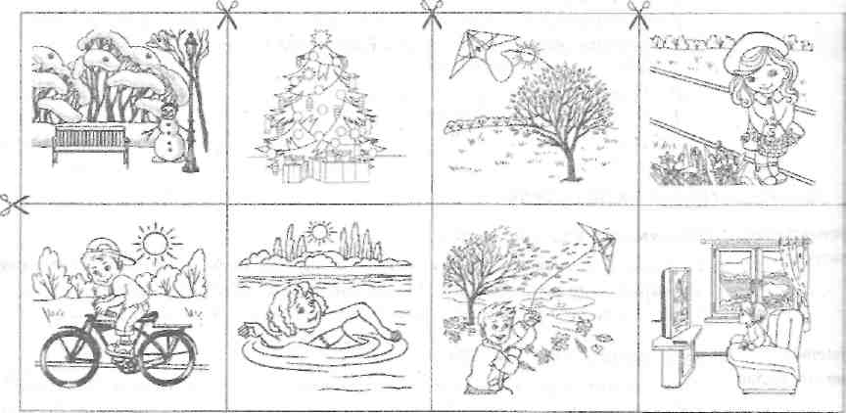

Наприклад, Р_{х} бере картку, де зображено зиму, Р₂ бере картку, де зображено літо.
Р_{х}: What is your favourite season?
P₂: I like summer. It is sunny and hot. I can ride my bike. What is your favourite season? P_{t}: I like winter. It is cold. It is snowing. I can make a snowman...
7. Письмо.
Робота з картками.
Учні отримують картки (Н0₂) і самостійно письмово виконують завдання. По закінченні роботи вони ланцюжком читають доповнені речення. Учитель підходить до кожного й перевіряє правильність написання слів.
III. Заключна частина уроку.
1. Узагальнення зробленого.
- So what is the weather like today?
- Do you like such weather?
2. Домашнє завдання.
Р.З., впр.1,2 (с.94), 4 (с.95) письмово, 3(с.95) усно.
3. Коментування і виставлення оцінок.

